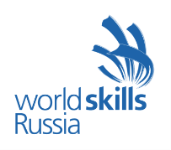

Перечень компетенций Финала Национального чемпионата «Молодые профессионалы» (WorldSkillsRussia) 2016 в Московской области
для информационного освещения в средствах массовой информации

№ | Название компетенции
 | Администрирование отеля
 | Аэрокосмическая инженерия
- 19 | Геномная инженерия
 | Композитные материалы
 | Краснодеревщик
 | Лазерные технологии
 | Медицинский и социальный уход
 | Мобильная робототехника
 | Мультимедийная журналистика
 | Нейропилотирование
 | Предпринимательство
 | Преподаватель младших классов
 | Производственная сборка изделий авиационной техники
- 19 | Прототипирование
 | Сервис на воздушном транспорте
 | Управление беспилотными летательными аппаратами
 | Эксплуатация сельскохозяйственных машин

